P.V. de Combinatie

Dagfond Issoudun, 1 augustus 2020

In concours 199 duiven
Winnaar: Comb. A. Houmes & Zn, Middelburg
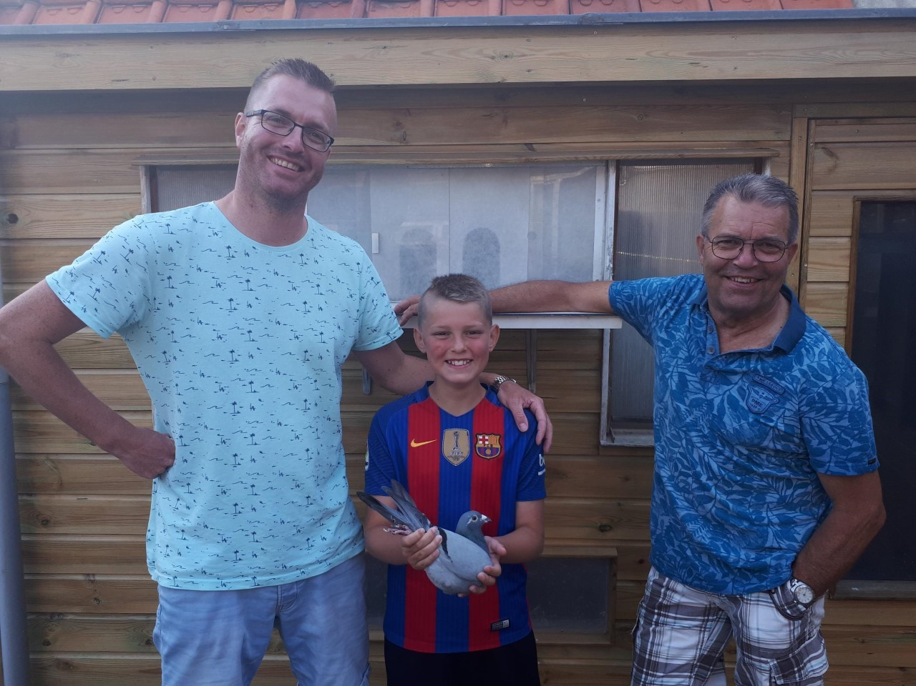
In P.V. de Combinatie wordt op alle disciplines keihard gevlogen, maar er wordt vooral op de dagfond hoge ogen gegooid. De spanning neemt bij dit soort vluchten extra toe in de Middelburgse club. De weersites worden dagelijks in de gaten gehouden, mensen appen elkaar over de kanshebbers en Mark Bugajski houdt zelfs een weercolumn bij op zijn Facebookpagina. Groot was dan ook de teleurstelling, toen de wind pal west zou zijn en de nationale vlucht vanwege het warme weer werd omgezet in een sectorvlucht. Toen de afgesproken 1A en 1B verdeling ook nog eens tegelijk gelost zou worden, was er even een onderbreking in de ‘dagfondfever’. De duiven zouden van goede huize moeten komen. Dit kwamen ze!
De 1e melding
De eerste sectorale melding was een Zeeuw, gevolgd door een Limburger. Een mooie hoopvolle spreiding zou je zeggen. Inmiddels weten we, dat dit niet echt het geval was. Wat we sinds afgelopen weekend ook weten, is dat echt super goede duiven zich los maken van de massa en hun eigen plan trekken. Als we het hebben over super dagfondduiven, is het niet gek dat we bij Adrie, Erwin en Joachim Houmes uitkomen. 2016 was een fantastisch kweekjaar, wat de basis is geweest voor de huidige successen. Hun indrukwekkende spel is allang niet meer alleen op de natour. Meerdere keren per jaar wordt er teletekst gevlogen en ook dit jaar strijden ze op verschillende disciplines voor provinciaal eremetaal. Dit allemaal door een succesvolle combinatie van Jan-Jaap Bolier en Koen Minderhoud duiven.
Om 15.37 uur zag ‘arendsoog’ Joachim in de verte een duif aankomen. Volgens hem was het ‘Ranomi’ en voor de mensen die nog twijfelden aan de betrokkenheid van dit grote talent, het bleek inderdaad de juiste duif uit de 28-koppige selectie te zijn. Terwijl Erwin in het hok de duif stond te melden, klonken er 2 gespannen stemmen dat er nog een duif aankwam. Deze duif werd op 15.38 uur geconstateerd. Het bleken knalvroege duiven te zijn. 1 en 2 in de club, 3 en 5 provinciaal. Met 1217 en 1214 meter per minuut, absolute topklasse! Het is een koppel wat op totaal weduwschap wordt gespeeld. ‘Lars’ kon zijn vrouwtje dus ternauwernood bijhouden, vanuit Issoudun.
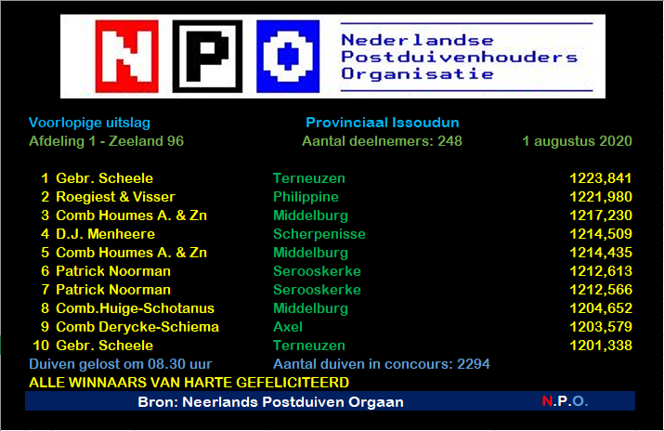
NL17-1341534 ‘Ranomi’
‘Ranomi’ is zeker geen eendagsvlieg. Ondanks de duivinnen niet naar wens zitten, wist zij toch te verrassen met een 1e in de club en een 3e NPO. In tegenstelling tot dit jaar, wist zij vorig jaar 11 mooie prijzen te vliegen. Op Roije vloog zij een 11e tegen 2235 duiven en op Melun pakte zij de 8e in de club en een 63e Prov. tegen ruim 6000 duiven. Zo volgden er nog meer mooie 1:10 prijzen. Omdat ‘Ranomi’ dit jaar de smaak niet echt te pakken had, mocht zij met een aantal duivinnen een weekje thuisblijven. Bij het inkorven viel het de mannen al op, dat het weekje rust haar enorm goed had gedaan. Ze zat fantastisch! Dat dit zo was, bleek wel gezien haar enorme uitspatting op Issoudun.
‘Ranomi’ is gekweekt uit een zoon van ‘Saffier’. ‘Saffier’ is een topduif van Jan-Jaap Bolier en werd 1e dagfondduif van het samenspel en 6e van Zeeland. Dit dagfondbloed heeft ‘Ranomi’ dus niet van een vreemde.
Moeder van ‘Ranomi’ is ‘Black Britt’. Een geweldige duivin met veel potentie, maar zeer waarschijnlijk ten deel gevallen aan een roofvogel. ‘Black Britt’ komt ook van Jan-Jaap Bolier en is een samenkweek-product van Jan-Jaap en Combinatie Houmes.
NL17-1329572 ‘Lars’, alias ‘Mr. Alkmaar’
Zegt het koppel ‘Reno’ x ‘Roxanne’ je iets? Waarschijnlijk wel. Inmiddels ouders van 6 officiële teletekstduiven. ‘Lars’, alias ‘Mr. Alkmaar’, voegt daar de 2e prijs in de club en de 5e NPO Issoudun aan toe. Zulke koppels zijn wereldklasse en zorgen iedere keer weer voor kippelvel!
‘Lars’ weet wat vroeg vliegen is. Op de indrukwekkende serie van Melun, wist hij de 17e Provinciaal te vliegen tegen 10.375 duiven. Op Roije vloog hij al een 8e tegen 721 duiven en verder heeft hij nog diverse schitterende prijzen op zijn palmares staan.
Op de lastige midfondvlucht Fontenay was ‘Lars’ even de draad kwijt. Hij vloog door tot in Alkmaar. Een duivenmelker verzorgde hem netjes en via Henk de Vries kwam ‘Lars’ weer thuis. Omdat hij ontzettend goed opknapte, werd hij op Montlucon weer ingemand. Groot was de verbazing toen zij een telefoontje uit Alkmaar kregen. ‘Lars’ was voor de tweede keer in Alkmaar aangekomen en dit al voor 17.00 uur. Als je bedenkt dat de prijzen rond 14.45-15.00 uur te verdienen waren, heeft hij zichzelf met een overvlucht van ruim 150 km flink tekort gedaan.
‘Lars’ was eigenlijk bestemd voor La Souterraine, maar hij zat zo ontzettend goed. Mede vanwege zijn pennenstand en op aandringen van Erwin, werd ‘Lars’, alias ‘Mr. Alkmaar’ toch gespeeld op Issoudun. Dit keer geen Alkmaar, maar een zeer knappe 5e NPO. Wat een verhaal!
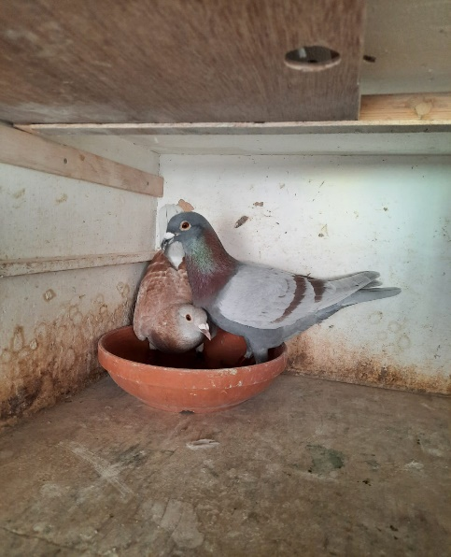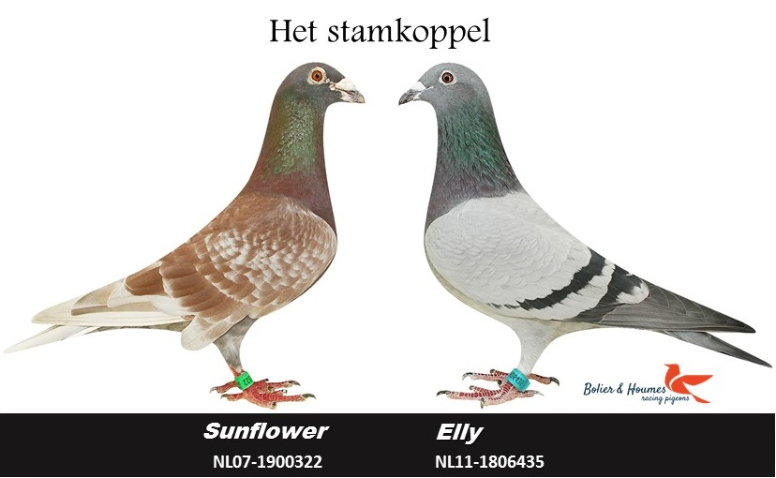
‘Dat hebben we toch maar even gefikst samen – 3e en 5e NPO’
Dat niet alleen Combinatie Houmes het mooie weer maakte, moge duidelijk zijn. In Samenspel West waren de eerste 13 duiven van P.V. de Combinatie. Op teletekst stonden 5 duiven van P.V. de Combinatie, te weten Willy Huige + Nicky Schotanus en Patrick Noorman. Een onverwacht, maar ongekend resultaat!
*Stambomen van de duiven kunt u helemaal onderaan vinden!
In de schijnwerper
Comb. Huige-Schotanus – Hun ‘19-964’ vloog vorig jaar als jong al een 3e Provinciaal op teletekst en vliegt afgelopen weekend een 8e NPO teletekst. Wat een duif! Knap mannen.
Patrick Noorman – 2 duiven op teletekst en 60% prijs.
Mark Bugajski – Mr. Montlucon, Sectorwinnaar, dagfondspecialist. Allemaal bijnamen voor deze topper. Met een mooie 6e prijs, 16e Provinciaal, getekenden super en bijna 50% prijs, ook weer super gedaan!
Simon Jasperse – Heeft een paar duiven van Mark Bugajski en speelt dit jaar heel goed mee op de dagfond. Op plek 15 en 32 zien wij hem terug, met zijn beide aangewezen. Lekker hoor!
Patrick Noorman

